Operação ergonômica de máquinas
Os sistemas de braço oscilante B&R com painéis classificados IP65 elevam a barra
A B&R orgulha-se de apresentar uma nova linha de sistemas de braços balanços. Estes painéis totalmente fechados também estão disponíveis em uma ampla gama de variantes e possui proteção IP65.
Painéis panorâmicos multi-touch estão disponíveis em tamanhos que variam de 18,5 "a 24" com resolução HD Ready ou Full HD. As telas maiores e a maior resolução permitem incluir ainda mais informações em cada tela - uma enorme vantagem para a ergonomia do usuário.
Alta definição no formato retrato
Se o espaço é limitado, ainda são necessários grandes monitores, um modelo de 21,5 "em formato retrato também está disponível. Com alças laterais opcionais, é fácil manobrar e operar esses dispositivos na máquina. Duas variantes do sistema com telas sensíveis analógicas ao toque também estão disponíveis no formato 4: 3, permitindo que os usuários atualizem seu hardware existente sem ter que modificar suas aplicações HMI existentes de qualquer maneira.
Cabeamento simples
Estes painéis são conectados por meio de cabos padrão. E para aqueles que escolhem o Smart Display Link 3 - que permite até 100 metros entre o PC e o painel - o conector Slim RJ45 torna o cabeamento ainda mais fácil.
Fácil operação
Estes sistemas de braço oscilante podem ser equipados com botões, selectores, chaves e um botão E-stop integrado conforme necessário. Graças a um leitor RFID integrado, os direitos de acesso individuais podem ser atribuídos a qualquer pessoa, desde engenheiros de serviços até operadores de sistemas. Anotar senhas em pequenos pedaços de papel foi relegada para o passado - exatamente onde pertence.

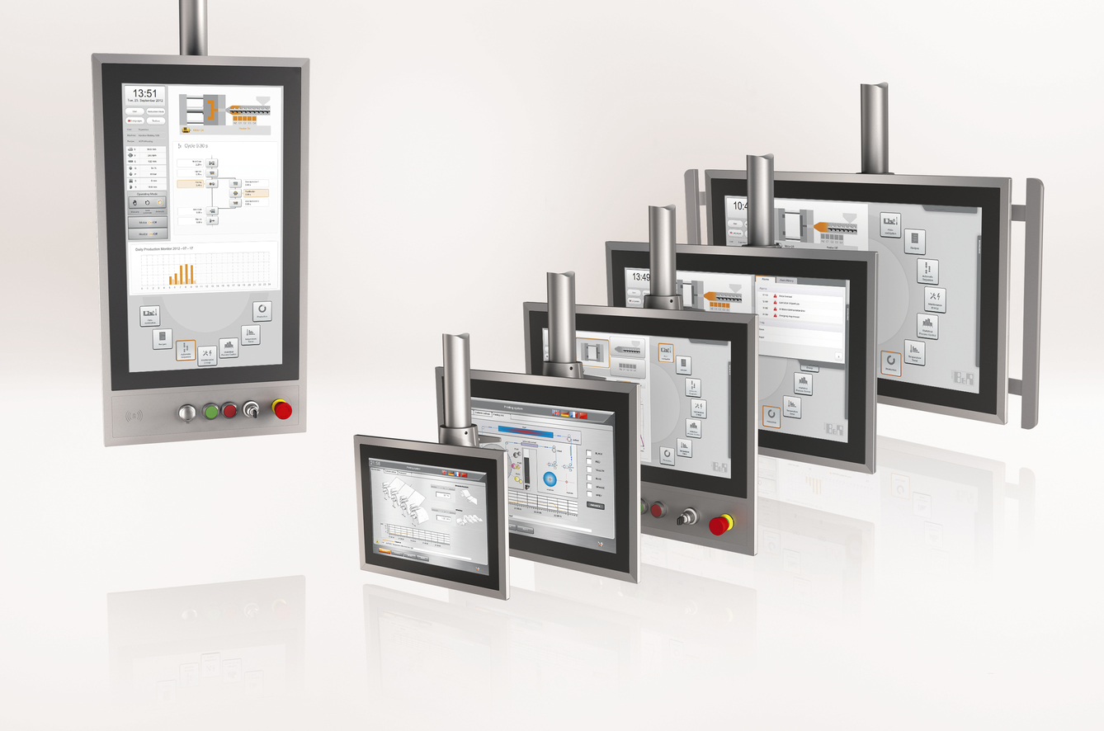
As exibições da série do Painel de Automação estão disponíveis em nove modelos de braço oscilante diferentes e podem ser equipados com elementos de comutação adicionais conforme necessário.

Sobre a B&R
A B&R é uma empresa de automação inovadora com sede na Áustria e escritórios em todo o mundo. Como líder global em automação industrial, a B&R combina tecnologia de ponta com engenharia avançada para fornecer aos clientes em praticamente todas as indústrias soluções completas para automação de máquinas e fábricas, controle de movimento, IHM e tecnologia de segurança integrada. Com padrões de comunicação de fieldbus industriais como POWERLINK e openSAFETY, bem como o poderoso ambiente de desenvolvimento de software do Automation Studio, a B&R está constantemente redefinindo o futuro da engenharia de automação. O espírito inovador que mantém a B&R na vanguarda da automação industrial é impulsionado pelo compromisso de simplificar processos e superar as expectativas dos clientes.
Para mais informações, visite www.br-automation.com

